AKAZE vs BRISK

Приклади роботи AKAZE:

Mr.Potato

(На жаль, ПайЧарм вирішив, що час порозважатися та перевернув абсолютно усі фото на 90 градусів, ще й крім того фото виявилися занадто важкими для обробки, то ж залишити їх горизонтальними та стиснути їх було більш доцільнішим рішенням, аніж намагатися їх перевернути, а потім стиснути та навпаки)

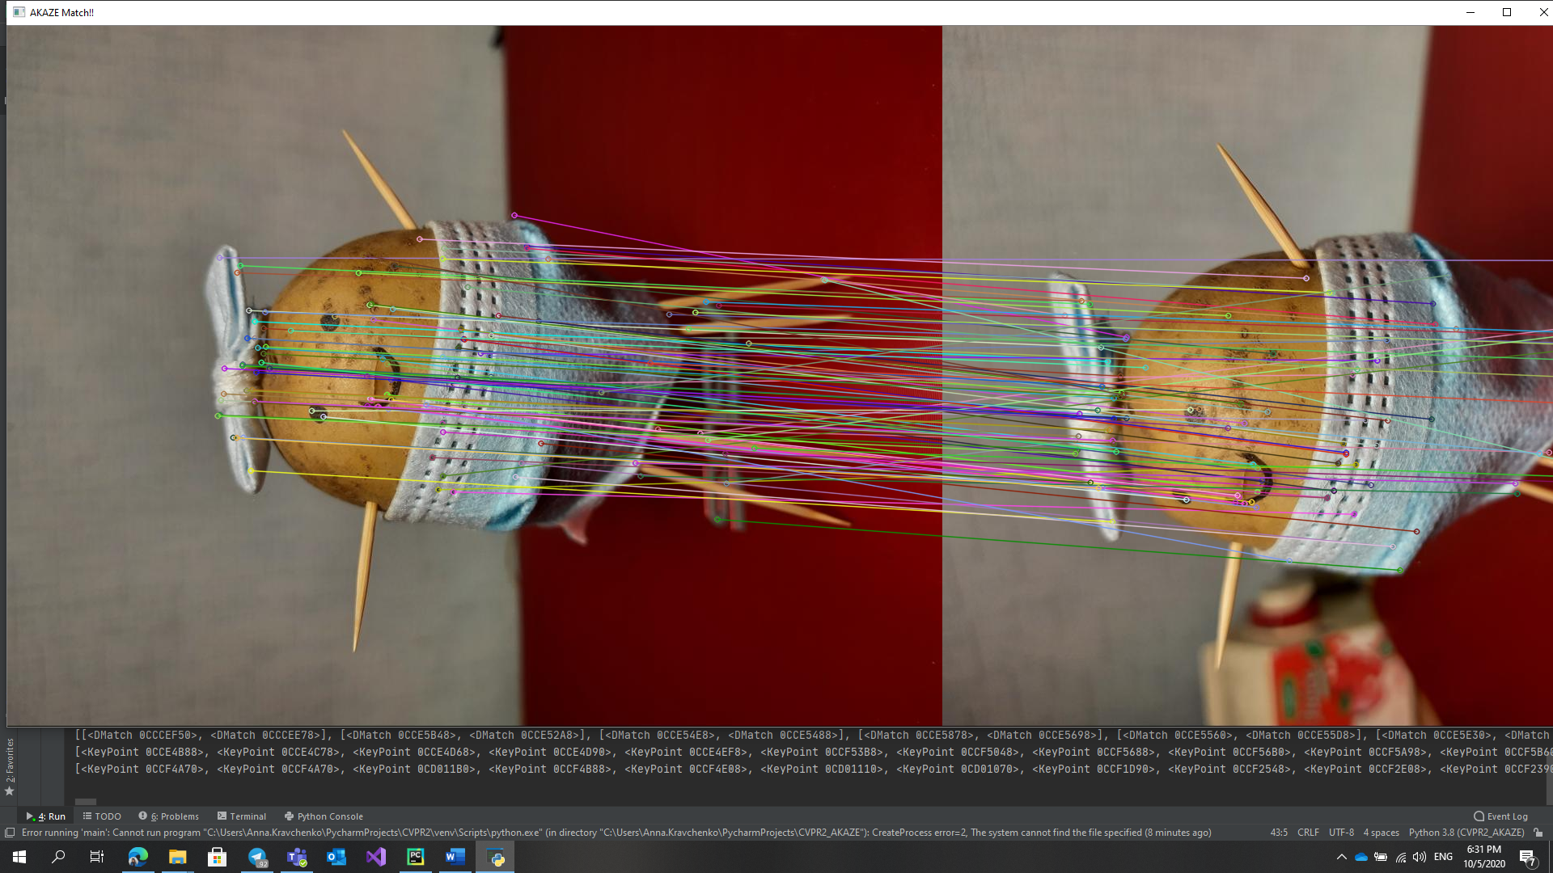

Turtle

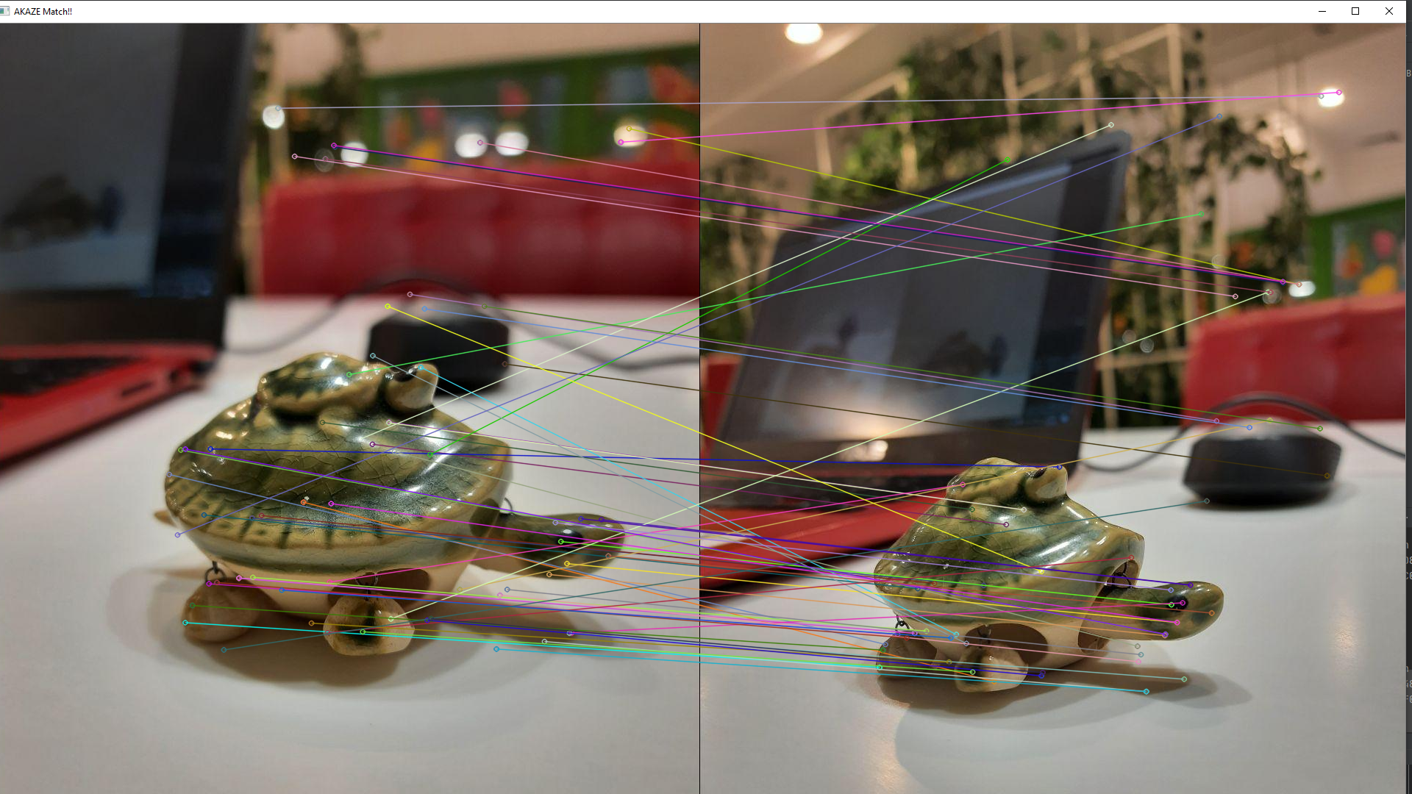

Приклади роботи BRISK:

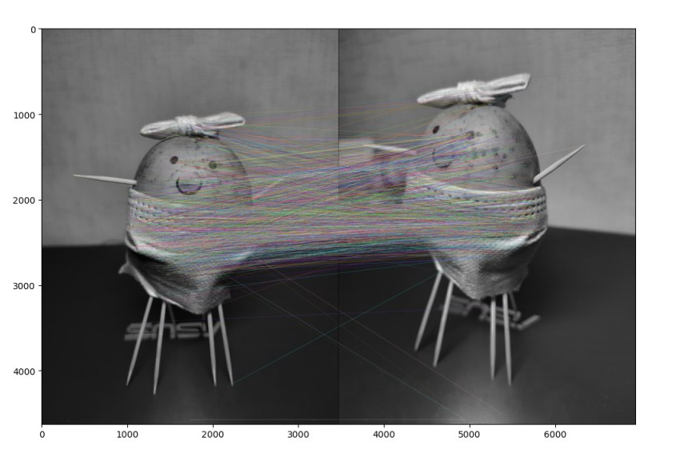Mr.Potato

Turtle

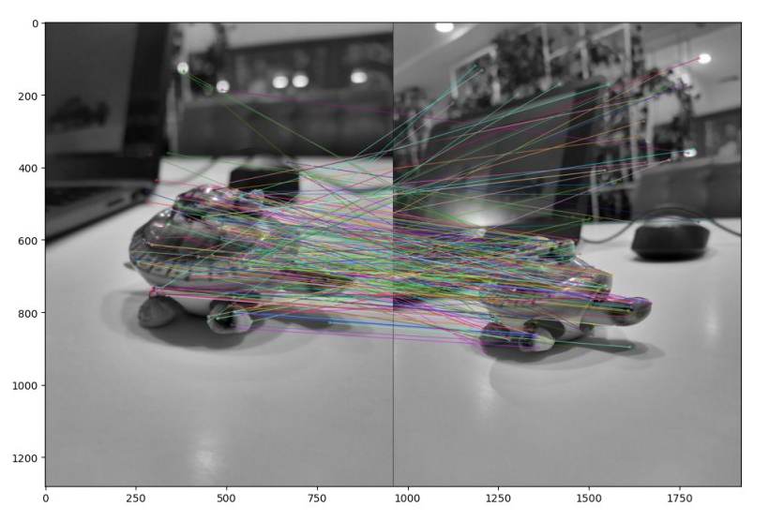

Як можемо побачити з прикладів, на однакових тестових зображеннях метод BRISK дає більшу кількість кейпоінтів ніж AKAZE, але в той же час відносна кількість правильно суміщених ознак вища у AKAZE.  
 Також , як можна побачити з графіків наведених нижче в обох випадках AKAZE є більш стійким відносно часу роботи, адже на обох тестових вибірках час виконання методу AKAZE є майже сталим, в той час як час виконання BRISK має дуже багато стрибків, особливо у випадку Mr.Potato(Ми вважаємо, що це зумовлено тим, що BRISK знаходить більшу кількість keypoints аніж AKAZE, відповідно і час виконання більший).

Що ж відносно другої метрики...Результати побачені на графіках відверто кажучи трошки нас здивували. Але спочатку розглянемо окремо результати для кожного метода.  
Загалом, можна побачити, що похибка локалізації більш менш однакова, тобто результати визначалися с подібною точністю, хоча серед тестової вибірки були фото де об’єкт сфотографований трошки під іншим кутом та з гарним освітленням, а були фото там де майже не було світла і у темряві ледь виднівся об’єкт.  
 Якщо ж порівнювати результати похибки локалізації AKAZE та BRISK тут з’являється більше питань. Не всі дослідження завершуються успішно ☹ Ми очікували більш схожих результатів між значеннями похибок локалізації, але обчисливши їх як середнє значення distance об’єкту DMatch отримали велику розбіжність серед результатів дескрипторами AKAZE та BRISK, отже можна зробити висновок що краще користуватись функцією cv2.FindHomography яка дасть більш схожі на правду результати, але все ж таки вони також не будуть точними. Чому так? Бо cv2.FindHomography дає можливість транслювати query image на train image і дивитися, які keypoints потрапили у область розміщення розпізнаного об’єкта, а які ні, і базуючись на цьому отримати метрику, що враховує дві відстані: між дескрипторами та між кейпоінтами,які потрапили у область розміщення розпізнаного об’єкта та ні. В той час як використана нами метрика базується лише на відстані між дескрипторами у кожній особливій точці.

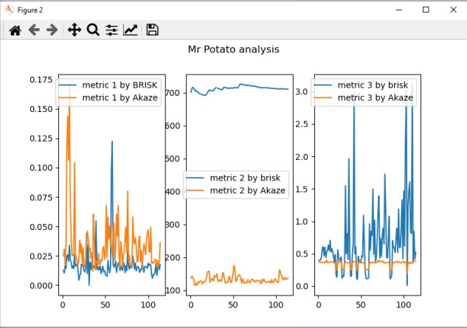

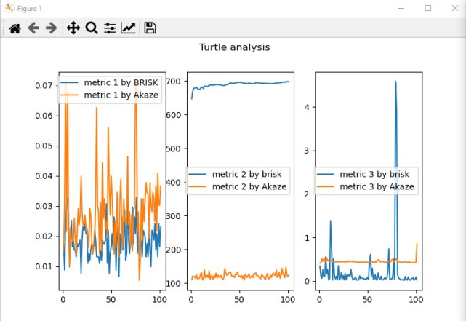

Розглянемо на прикладі Mr.Potato особливі випадки роботи дескрипторів AKAZE та BRISK у таких випадках: різне освітлення або якість, перешкоди або шуми на зображенні, або ж взагалі відсутність шуканого об’єкта на тестовому зображенні.

Як бачимо у першому випадку майже усі кейпоінти з еталонного зображення не відповідають тим же точкам об’єкта на тестовому зображенні, тобто якщо подивитись на фото знизу можна побачити, що більшість кейпоінтів знаходиться за межами нашого об’єкта як і за допомогою першого дескриптора, так і за допомогою другого. Тож можна сказати, що у таких випадках обидва дескриптори мають доволі низьку ефективність, навіть дуже низьку ефективінсть, настільки низьку, що в таких випадках, мабуть , недоцільно його використовувати у дослідницьких цілях

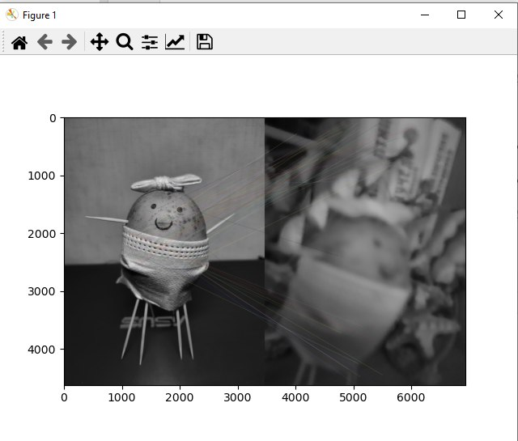

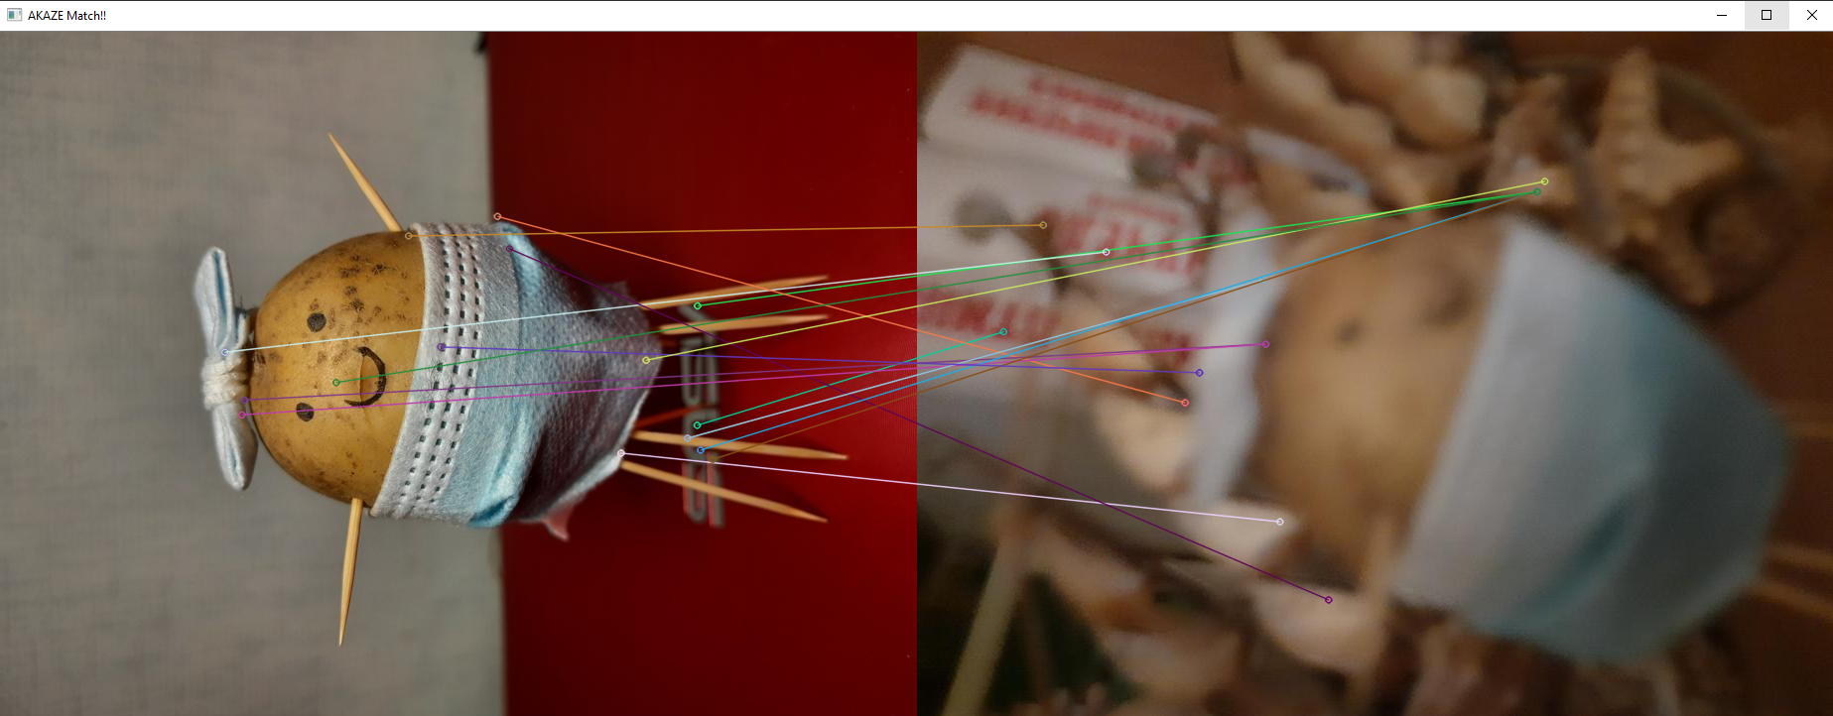

Наступний екземпляр-зображення з перешкодами. По-перше, зауважимо, як сильно відрізняється кількість матчів у випадку BRISK та AKAZE, хоча і відносна кількість правильно суміщених кейпоінтів 1.5:1. Також хочеться похвалити BRISK за те що, достатньо правильно розпізнав верхню половину Mr.Potato, в той час як AKAZE пасе задніх. І так само як у минулому випадку AKAZE майже не потрапляє у межі шуканого об’єкта. Це видно і по відносній кількості правильно суміщених ознак – лише 0.8%

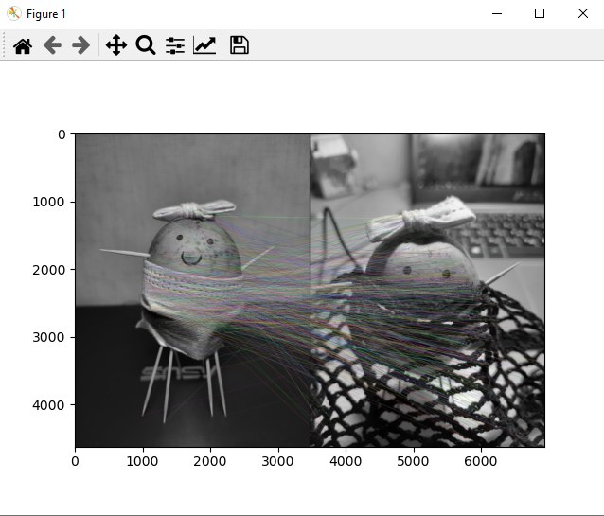

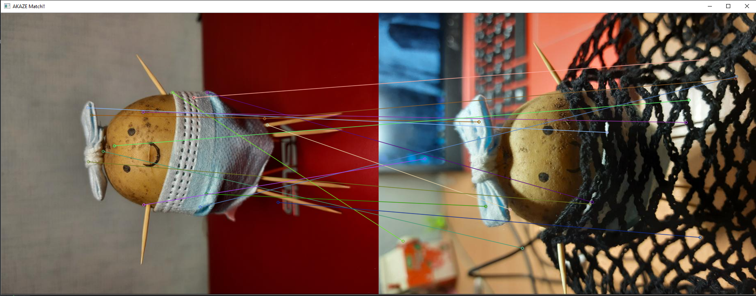

І нарешті, ми підходимо до останнього , та можна сказати, найцікавішого випадку- відсутність розпізнаваного об'єкта на тестовому зображенні, адже цікаво як дескриптори будуть шукати якісь спільні риси об'єкта на двох фото, якщо його навіть немає на тестовому зображенні...

Що і вимагалося довести, дескрипторам досить важко знайти якісь особливі точки і ми бачимо як кейпоінти на train image розкидані по всій довжині, тобто BRISK та AKAZE намагалися знайти бодай щось, схоже на Mr.Potato, але це їм не дуже вдалося адже як і у минулих випадках відносна кількість правильно суміщених ознак дуже низька в обох випадках $≈$ 0.6%

